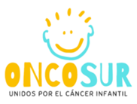

Misión y Visión

Fundación Apoyando a las Familias oncológicas del sur.

Oncosur

Misión
Brindar apoyo integral, humano y solidario a niñas, niños y adolescentes en tratamiento oncológico, así como a sus familias, en el Hospital Base de Valdivia. Como organización sin fines de lucro, trabajamos para acompañar, contener y mejorar la calidad de vida durante el proceso de tratamiento, fomentando redes de apoyo, conciencia social y el respeto por la dignidad de cada persona.

Visión
Ser una organización referente en el acompañamiento y apoyo a familias con hijos e hijas en tratamiento oncológico en el sur de Chile, promoviendo una comunidad solidaria, empática y comprometida, que actúe con responsabilidad social y trabaje por una atención digna y humana para cada niño, niña y su familia.

